# 輸入內容：

1. 年月份

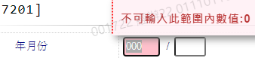

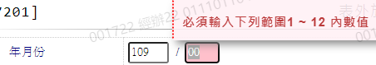

1. 是否重新產生

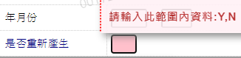

# 輸出內容：

